Marie Euphrasie Vanier
Décès : 12 décembre 1864, Montréal, Québec.
Sépulture : 14 décembre 1864, paroisse St François d’Assise (Longue Pointe) Montréal.

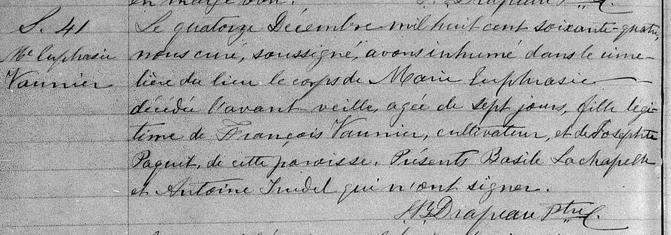

S. 41 Le quatorze Décembre mil huit cent soixante-quatre, nous curé, soussigné,
M.Euphrasie avons inhumé dans le cimetière du lieu le corps de Marie Euphrasie décédée
Vannier l’avant-veille, agée de sept jours, fille légitime de François Vannier, cultivateur,
et de Josephte Paquet, de cette paroisse. Présents Basile Lachapelle et Antoine
Trudel qui n’ont signer.
JBDrapeau ptre.

Référence : Family Search.

